 |  | 体育馆导向制作清单
所属场馆 | 示例 |  | 具体位置 | 规格 | 数量 | 参考单价 | 参考总价 | 材料工艺
体育馆 | 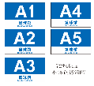 |  | 篮球馆、游泳馆出入口 | 45*72cm | 11 | 300 | 3300 | 不锈钢烤漆uv
体育馆 | 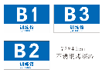 |  | 训练馆出入口 | 45*72cm | 3 | 300 | 900 | 不锈钢烤漆uv
体育馆 |  |  | 篮球馆场地入口 | 35*140cm | 4 | 450 | 1800 | 水晶字8mm亚克力uv加亚克力基座
体育馆 |  |  | 篮球馆看台入口 | 26*110cm | 4 | 280 | 1120 | 水晶字8mm亚克力uv亚克力加基座
体育馆 |  |  | 篮球馆看台分区 | 单个字60*60cm | 8 | 180 | 1440 | 水晶字8mm亚克力uv亚克力加基座
体育馆 |  |  | 篮球馆看台观众席编号 | 3.4*6.4cm | 2008 | 3.3 | 6626.4 | 铝板uv
体育馆 | 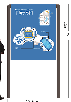 |  | 篮球馆馆东西侧草坪 | 120*220cm | 2 | 2100 | 4200 | 不锈钢烤漆亚克力uv
体育馆 |  |  | 场馆门楣 | 单个字120*120cm | 9 | 700 | 6300 | 不锈钢烤漆uv
体育馆 | 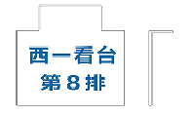 |  | 篮球馆看台分列 | 15*20cm | 288 | 20 | 5760 | 不锈钢uv折弯
体育馆 | 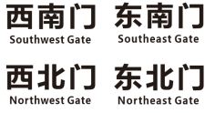 |  | 篮球馆看台出口 | 40*95cm | 4 | 200 | 800 | 水晶字8mm亚克力uv加亚克力基座
体育馆 | 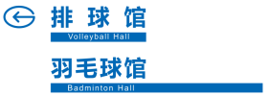 |  | 训练馆场地指向 | 48*120 | 1 | 650 | 650 | 水晶字8mm亚克力uv加亚克力基座
体育馆 | 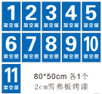 |  | 场馆架空层出入口 | 50*80cm | 11 | 200 | 2200 | 水晶字8mm亚克力uv加亚克力基座
北体育场 | 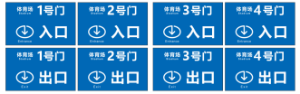 |  | 田径场出入口 | 55*90cm | 8 | 400 | 3200 | 不锈钢烤漆uv
北体育场 | 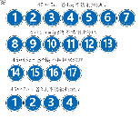 |  | 北体育场篮球场网球排球场标序 | 45*45cm | 64 | 180 | 11520 | 不锈钢烤漆uv
北体育场 | 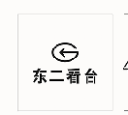 |  | 田径场看台 | 44*44cm | 218 | 15 | 3270 | 镂空板喷漆
北体育场 | 风雨操场 |  | 田径场东看台背后 | 单个字120*120cm | 1 | 550 | 550 | 镂空板喷漆
东体育场 |  |  | 东体育场足球场 | 70*120cm | 2 | 480 | 960 | 不锈钢烤漆uv
东体育场 | 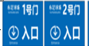 |  | 东体育场足球场出入口 | 55*90cm | 10 | 400 | 4000 | 不锈钢烤漆uv
东体育场 | 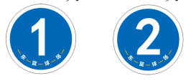 |  | 东体育场篮球场 | 45*45cm | 4 | 180 | 720 | 不锈钢烤漆uv
东体育场 |  |  | 东体育场网球场 | 45*45cm | 2 | 180 | 360 | 不锈钢烤漆uv
合计 |  |  |  |  |  |  | 59676.4

